Manual de usuario

IGEO_LCM

Framework Silcam-bonita

Escriba el Nº del Proyecto

Versión 0.1 | Nivel de Seguridad N1 - Interno

Registro de Cambios

|  |  |  |  |
| --- | --- | --- | --- |
| **Versión** | **Fecha** | **Revisado** | **Resumen de los cambios producidos** |
| 0.1 | 09/12/2014 | Javier Martín Alonso | Explicación general del framework e indicaciones de cómo preparar el proceso de bonita para usarlo correctamente. |

Versión de la Plantilla: 3.0

Índice

1 | Introducción 4

2 | Componentes framework 5

2.1 Css 5

2.2 Fonts 5

2.3 Js 6

2.3.1 Silcam-global.js 6

2.3.2 silcam-message.js 6

2.3.3 silcam-rest.js 7

2.3.4 silcam-utils.js 7

2.3.5 silcam-validate.js 8

2.3.6 silcam-widget.js 8

2.4 Vendor 9

3 | Pasos para poder usarlo. 10

3.1 Importar ficheros 10

3.2 Template generico 11

3.3 Layout de formulario 13

3.4 Jquery y javascript 15

4 | ANEXO: DOOCUMENTACIÓN OFICIAL DE BONITA PARA PERSONALIZACIÓN DE FORMULARIOS 17

# Introducción

El presente documento tiene como finalidad describir como está desarrollado y como se usa el framework de SILCAM sobre los procesos desarrollados en Bonita BPM Studio.

Se mantendrá el bonita estudio como herramienta principal para diseñar los formularios, se usarán los componentes web de bonita, sus validadores, etc, pero se añadirá una capa por encima para personalizar los estilos basada en bootstrap y adaptada a los estilos usados por SILCAM para de este modo integrar a la perfección los formularios de bonita con el escritorio de SILCAM.

Usaremos un framework personalizado para SILCAM basado en:

* **Boostrap**: como frameworks principal para maquetar y darle el dinamismo a los botones y objetos de los formularios de bonita.
* **Componentes css y js diseñados por simbiosis**: se trata de unos componentes específicos creados por simbiosis.
* **Alertify**: framework para mostrar popus de mensajes basado en bootstrap.
* **Jquery**: lo usaremos para manipular el dom de los formularios y los objetos propios de bonita, añadiéndolos la funcionalidad que necesitamos en cada momento.
* **Css**: propios de SILCAM para integrar los componentes con los estilos de SILCAM.

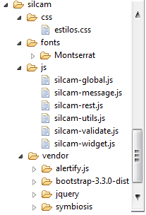

Ilustración 1 - Captura de estructura framework SILCAM

# Componentes framework

A continuación se muestra un listado de los componentes que conforman el framwork y una ligera indicación de cómo utilizarlos.

## Css

Contiene un fichero **estilos.css** con el css necesario para que los componentes tengan el mismo aspecto que en la aplicación SILCAM.



## Fonts

Contiene las fuentes externas para usar en los formularios.

## Js

Contiene los ficheros javascript/jquery para manipular los componentes, realizar peticiones rest, etc



### Silcam-global.js

Funcionalidades a usar en todos los formularios.

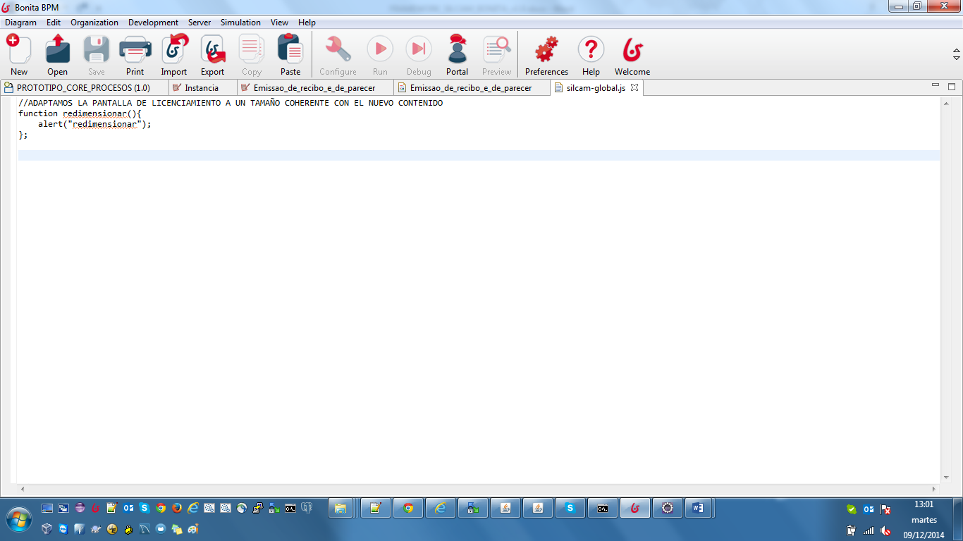

### silcam-message.js

Funcionalidades de mensajes a mostrar al usuario (warnings, info, error).

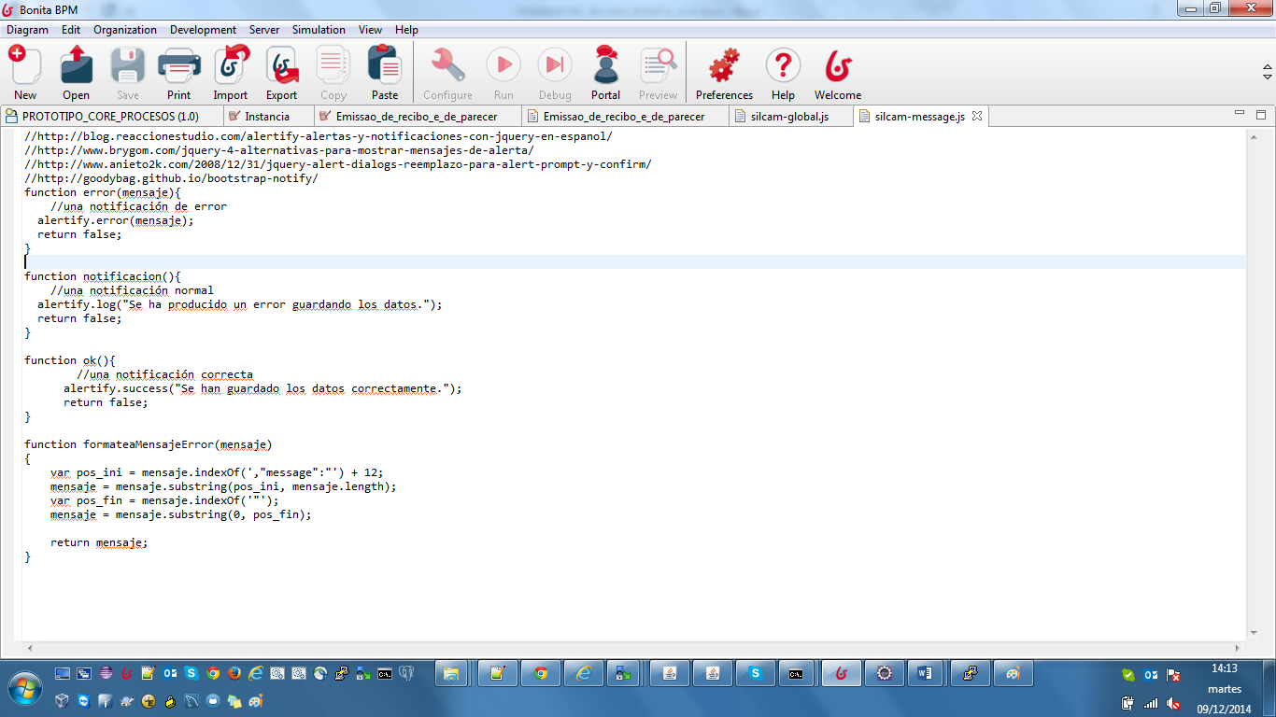

### silcam-rest.js

Llamadas a servicios rest por jquery que son reutilizables en el proyecto.

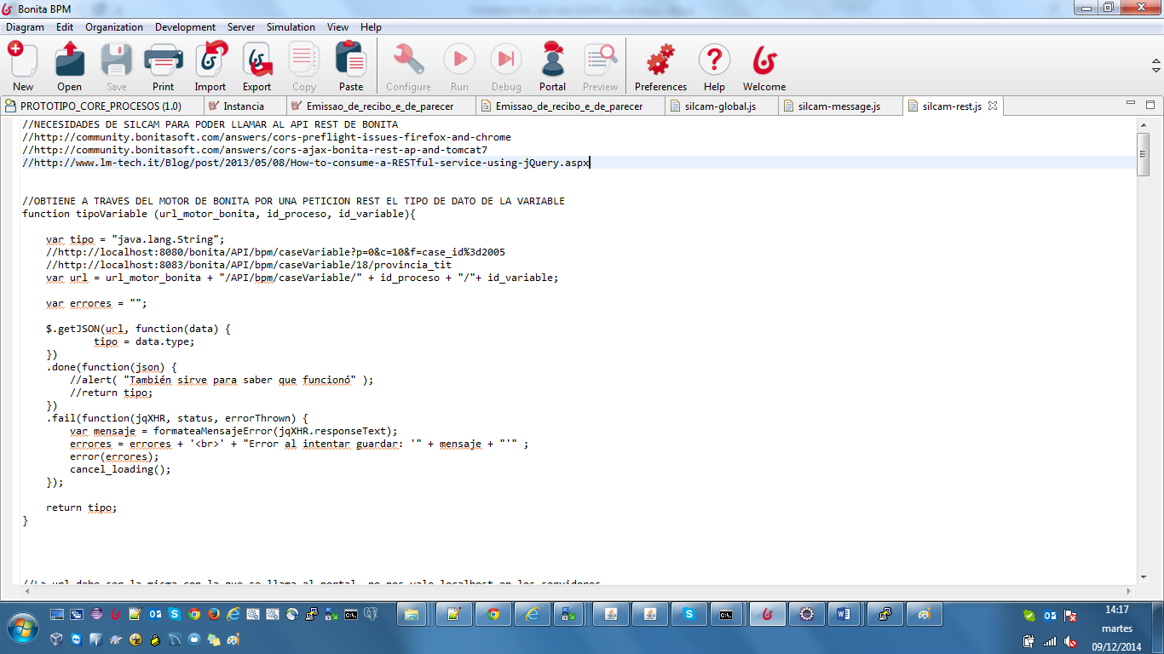

### silcam-utils.js

Funciones de uso común

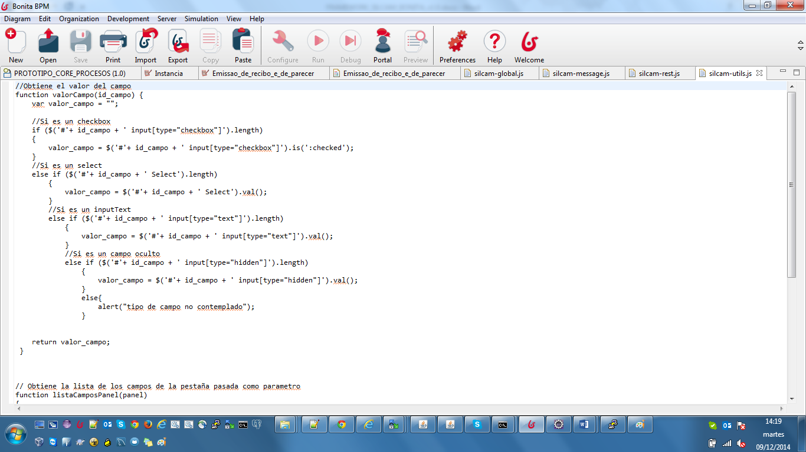

### silcam-validate.js

Funciones de validación de componentes de formulario

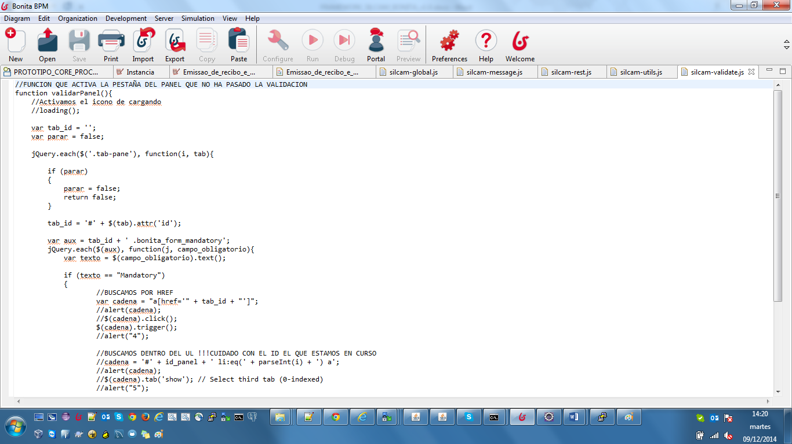

### silcam-widget.js

Funciones para manipular los componentes generados por bonita, dándoles dinamismo, inyectándoles código, datos, etc

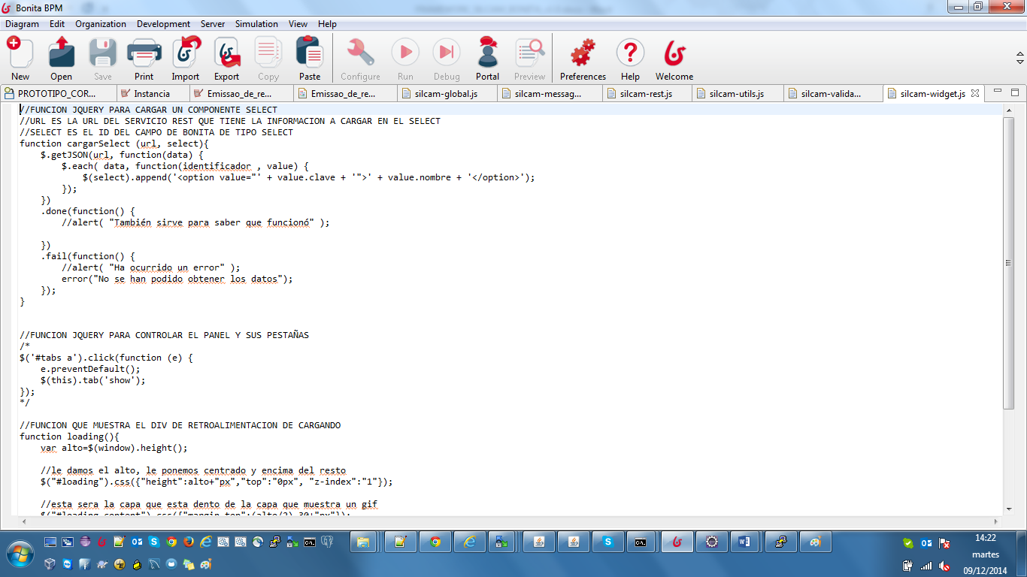

## Vendor



Contiene los ficheros javascript/jquery, css de frameworks externos en los que nos apoyamos, como son alertify para los mensajes. Bootstrap y simbiosis para los componentes y jQuery como framework de javascript.

# Pasos para poder usarlo.

## Importar ficheros

Para importar el framework en el *Studio* de Bonita BPM seguiremos los siguientes pasos:

Application 🡪 Resources 🡪 add folder. Seleccionas la carpeta SILCAM al complete y la añadimos debajo de la carpeta existente application.

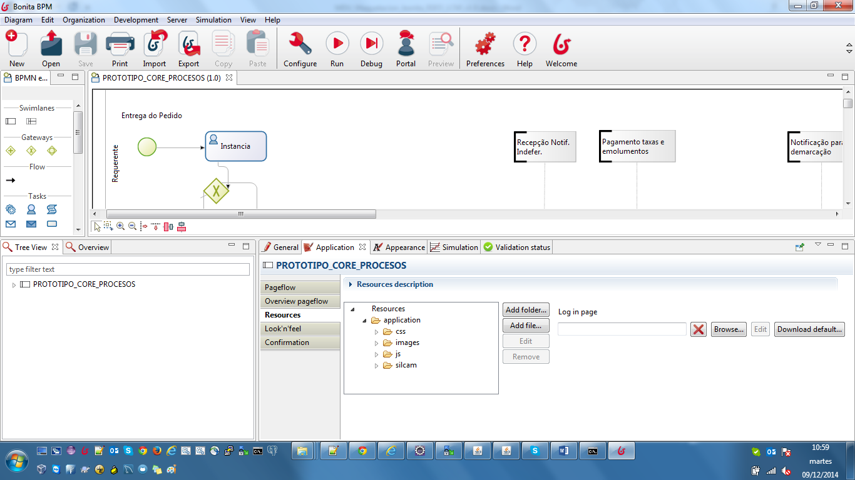

Ilustración 2 - Captura de importación

## Template generico

Look’n’ feel/Entry form page template/Browse o template/Edit:

* buscamos el layout **entry form page** template.html para importarlo en el esudio o bien copiamos el contenido del html, que se encuentra junto con este documento en la carpeta de layouts.

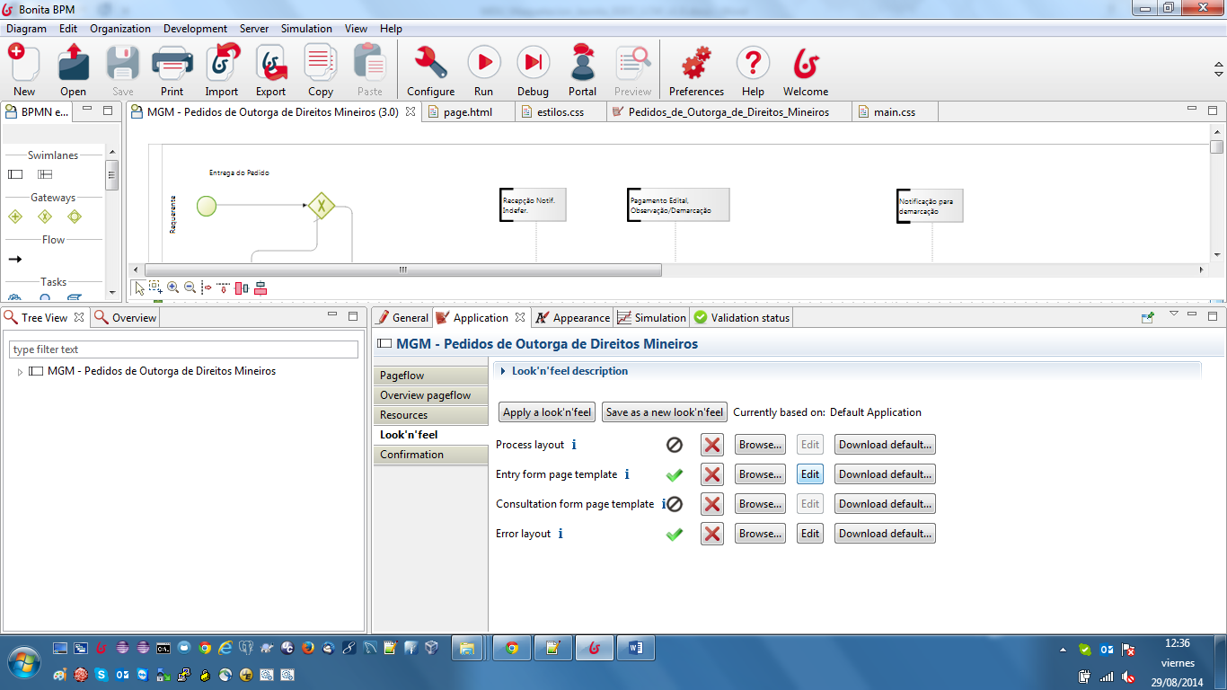

Ilustración 2 – Template genérico(1)

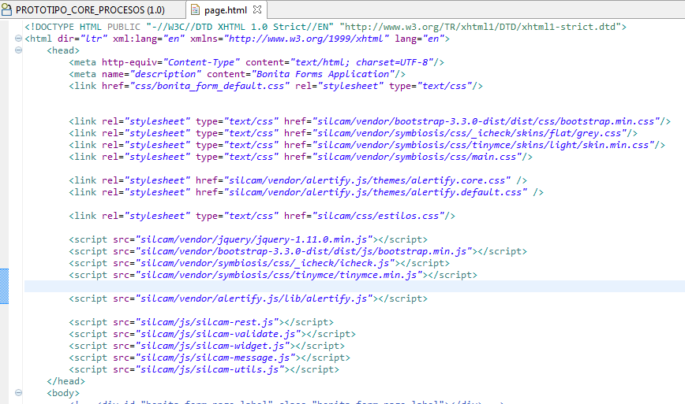

Ilustración 3 – Template genérico(2)

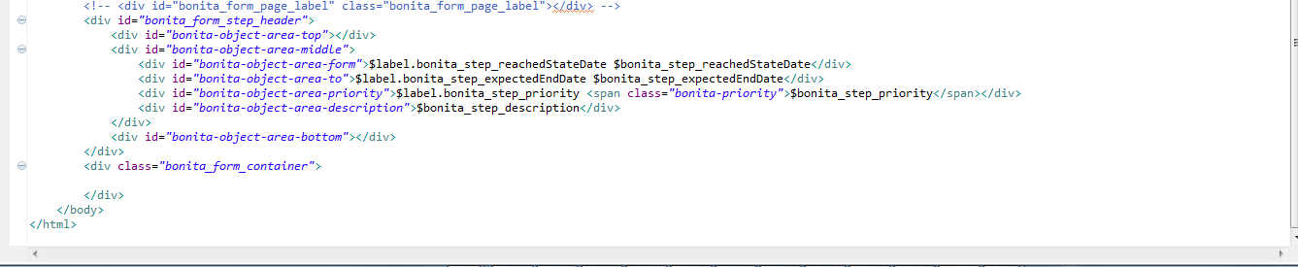

Ilustración 4 – Template genérico(3)

Nos aseguramos de que se ha eliminado o comentado la línea:

<div id="bonita_form_page_label" class="bonita_form_page_label"></div>

Ya que muestra el título del formulario y no nos interesa.

## Layout de formulario

Se ha procedido a personalizar los layout de cada formulario con las cabeceras de las secciones que contiene, además, se ha obviado la estructura de la tabla que genera bonita y utilizado los col-xs- de bootstrap. Se respetan los <div> con su id en los que bonita incrusta los componentes gráficos.

Al entrar en un formulario y hacer click en “Use layout generate from design” se crea un layout personalizado para el formulario a partir del general que hemos incluido antes y por tanto ya incluye los imports a js y css del framework de silcam.

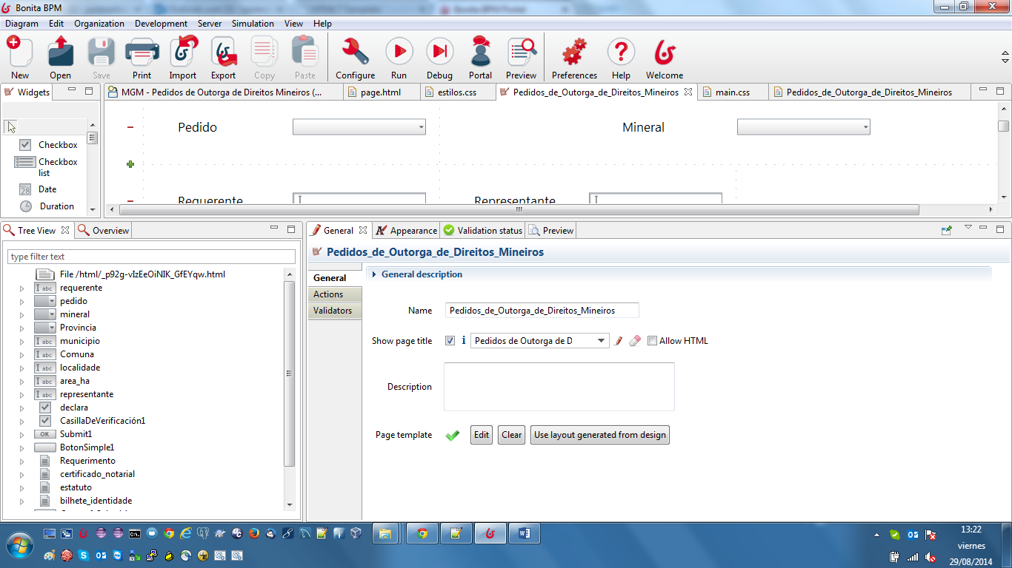

Ilustración 5 – Edición de layout de formulario(1)

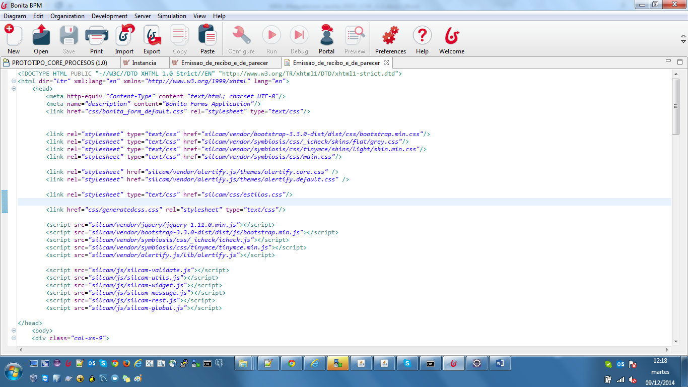

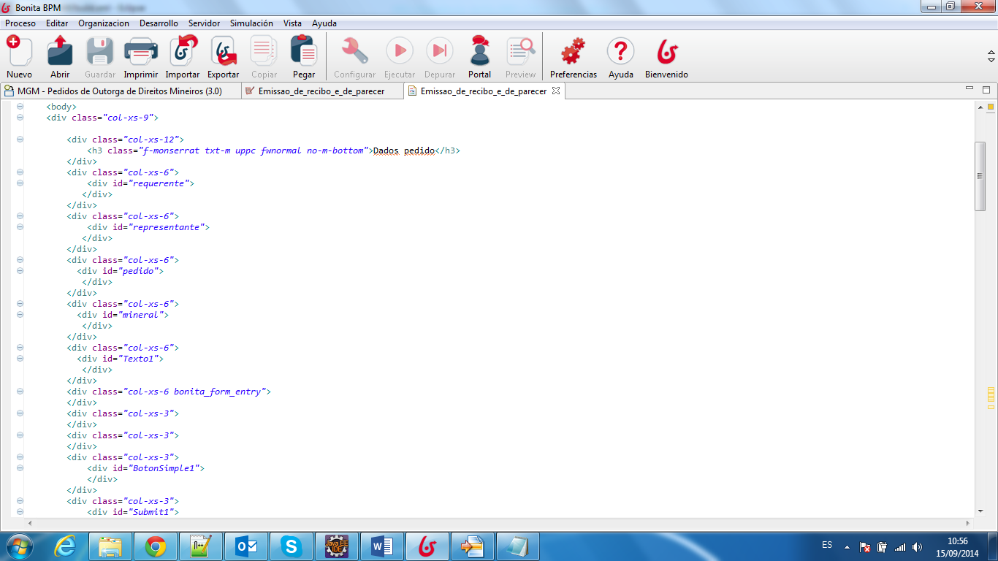

Ilustración 6 – Edición de layout de formulario(2)

## Jquery y javascript

Es en el propio layout donde podemos invocar a las funciones javascript implementadas en el framework o crear nuevas según nuestras necesidades.

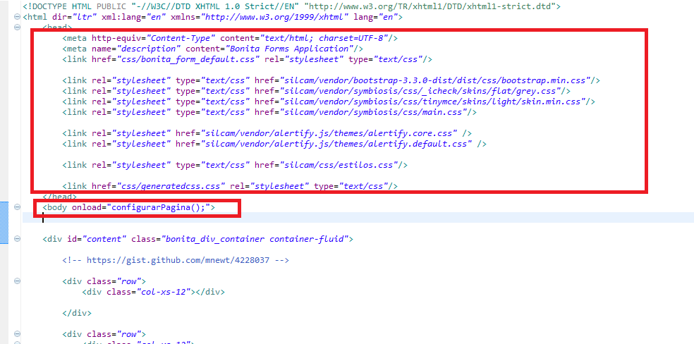

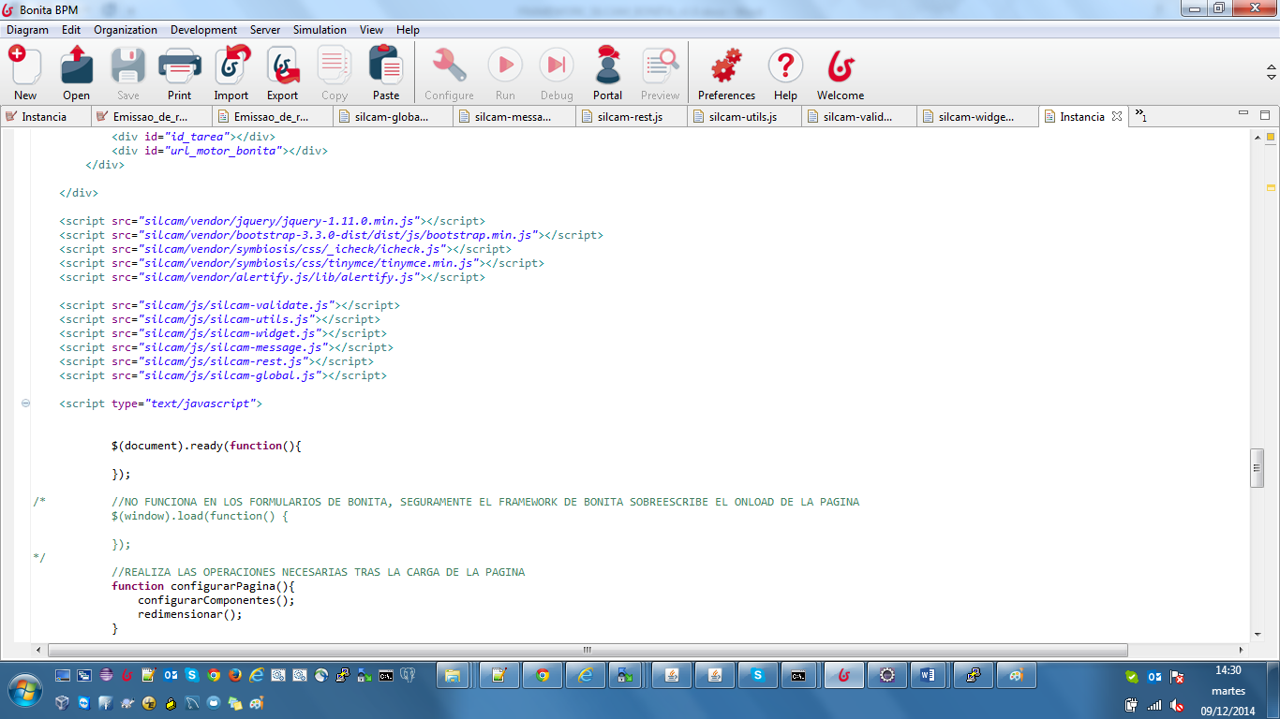

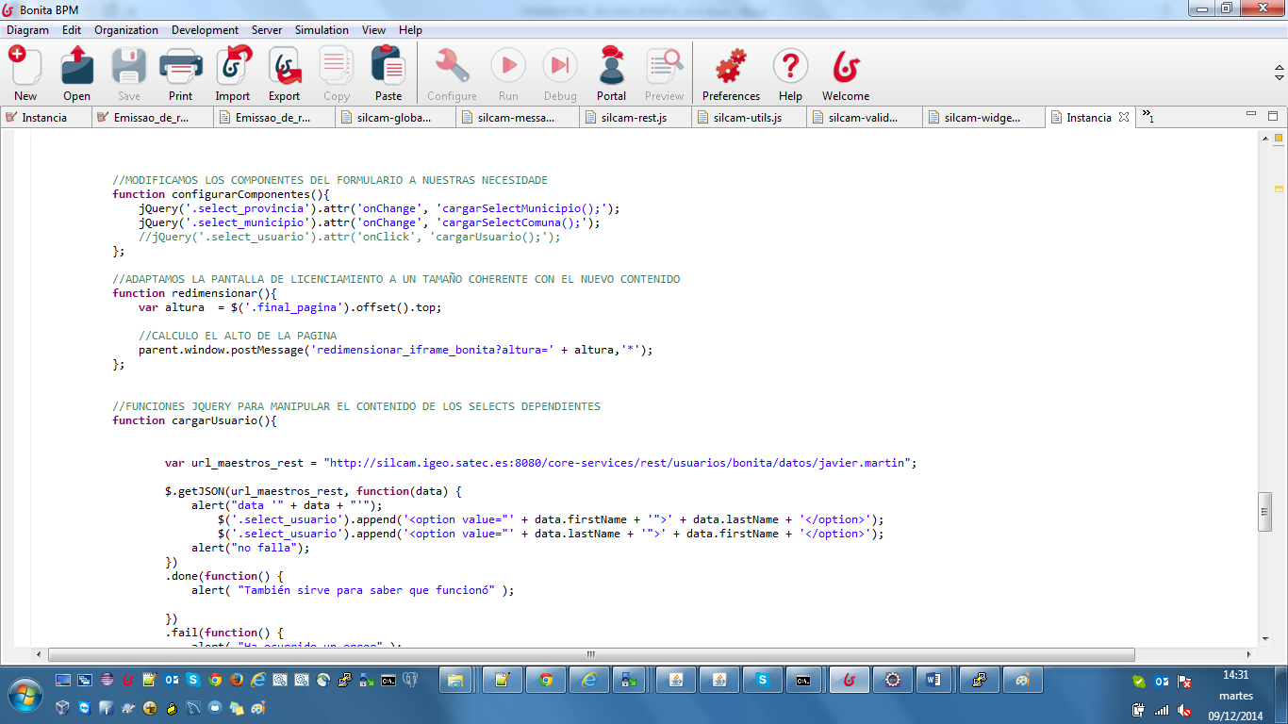

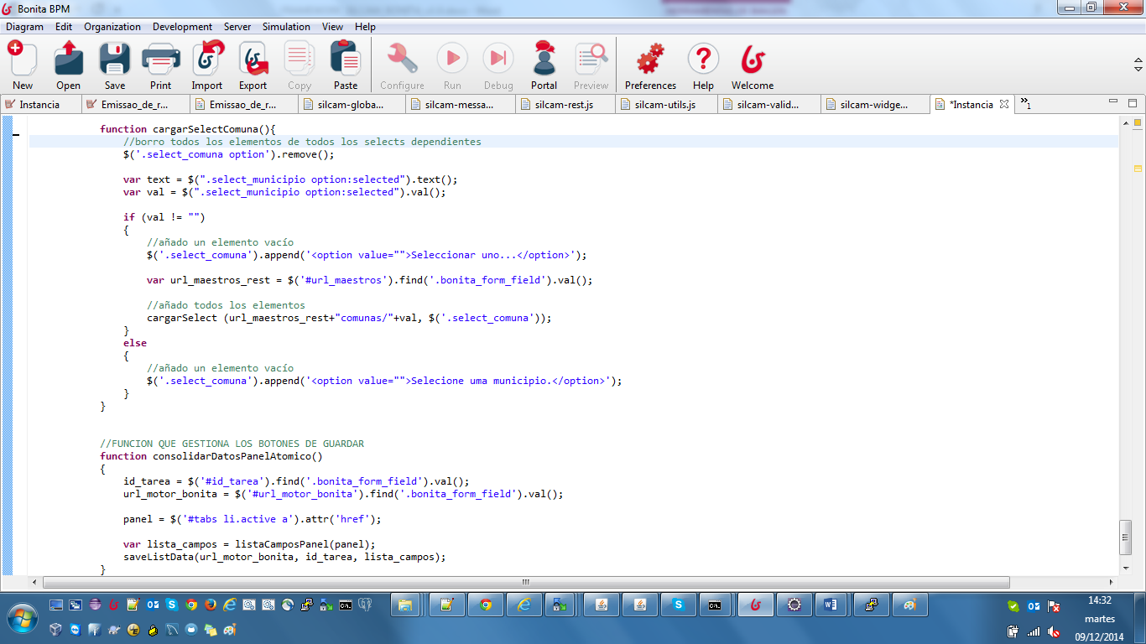

# ANEXO: DOCUMENTACIÓN OFICIAL DE BONITA PARA PERSONALIZACIÓN DE FORMULARIOS

[http://community.bonitasoft.com/answers/how-customize-look-and-feel-form...](http://community.bonitasoft.com/answers/how-customize-look-and-feel-forms-and-portal) [http://community.bonitasoft.com/groups/usage-operation-6x/modify-look-an...](http://community.bonitasoft.com/groups/usage-operation-6x/modify-look-and-feel)

[http://community.bonitasoft.com/groups/usage-operation-6x/resolved-appli...](http://community.bonitasoft.com/groups/usage-operation-6x/resolved-application-resource-folder)

<http://documentation.bonitasoft.com/specify-look-and-feel>

<http://community.bonitasoft.com/project/blue-lookn-feel>

- See more at: http://community.bonitasoft.com/answers/mejorar-formularios#sthash.5r00siBv.dpuf